**EMPRESA E INICIATIVA EMPRENDEDORA**

UF1: EMPRESA E INICIATIVA EMPRENDEDORA

PRÁCTICA 1

**Responde de forma a las siguientes preguntas, además del primer tema de los contenidos didácticos deberás buscar más información a través de las redes:**

1. ¿Qué entiendes por cultura emprendedora?

La cultura emprendedora la podemos definir como un conjunto de cualidades, habilidades y conocimientos que necesitamos para gestionar un proyecto, o negocio propio diverso al trabajo por cuenta ajena.

La ley 14/2003 de apoyo a los emprendedores y su internalización recoge como objeto en su artículo 1 el apoyar al emprendedor, la actividad empresarial, el desarrollo y el fomento de la cultura emprendedora.

Esta ley recoge como elementos indispensables la idea del emprendedor y de la cultrua empresarial para el desarrollo económico y social. Así, se ha venido introduciendo en algunas etapas dentro del sistema educativo, pontenciado actualmente en la Educación Básica, Bachillerato y Formación Profesional, prestando posteriormente especial atención a las enseñanzas universitarias.

De dicho concepto de cultura emprendedora se desprende que por una parte ayuda a saber la creación de proyectos propios con la suficiente autonomía para asumir riesgos, y capacidad para resolver los problemas. Y por otra a saber llevar a cabo proyecto de otros con un espíritu de innovación, responsabilidad y autonomía.

En conclusión podemos entender la cultura emprendedora como aquel factor que potencia diferentes competencias tales como, la capacidad de resolver problemas, analizar y tomar decisiones, asumir responsabilidades, cooperación, trabajo en equipo, innovación y creatividad y la asunción y limitación del riesgo.

1. ¿Cuáles son los rasgos característicos de un empresario?

El empresario es aquel sujeto, ya sea persona física o jurídica, encargada de llevar a acabo una actividad en el mercado constitutiva de empresa, adquiriendo la titularidad de las obligaciones y derechos nacidos de esa actividad. Se caracteriza por, desarrollar la actividad por si mismo o por otras personas y por ejercitar en nombre propio dicha actividad aunque exista dicha delegación ya que es él el titular de las relaciones jurídicas con terceros.

A groso modo, los caracteres del empresario son, llevar a acabo una actividad de naturaleza económica, planificada, profesional, continuada y con ánimo de lucro, además como empresario indivudal se necesitará una capacidad legal, una dedicación habitual al comercio y una profesionalidad (según el Código de Comercio).

Existe por lo tanto una relación entre actitudes y aptitudes ya que el empresario ya que dicho esto podemos deducir que el empresario como actitudes deberá tener capacidad para asumir riesgos, responsabilidades, organizar y dirigir, adaptación a situaciones nuevas, previsión, habilidades sociales, perseverancia, entre otras. Y como aptitudes las legalmente establecidas por el Código de Comercio, Ley de Sociedades de Capital (entre otras fuentes jurídicas), ya sea un capital inicial, la capacidad legal para ejercer el comercio, etc…

1. ¿Por qué consideras que es importante la capacidad para asumir riesgos?

La asución de riesgos supone un factor clave a la hora de llevar a cabo una actividad empresarial, pues hace referencia a la responsabilidad que recae sobre el sujeto que ejecuta dicha actividad.

Supone la capacidad de sobrellevar un numero indeterminado de variables dentro del factor laboral y económico, ya sean el tiempo invertido, la confianza, o el capital por ejemplo.

Todo ello incluye el cálculo previo de las situaciones posibles dentro de la actividad, tanto positivas como negativas, y las probabilidades de que estas sucedan.

1. ¿Qué diferencia hay entre actitud y aptitud?

La actitud es el comportamiento de actuar de un individuo, su forma de ser que se basa en una experiencia. Es decir, es una organización de creencias duraderas en contra o a favor de algo, resultando una acción coherente de esas creencias.

La aptitud en cambio hace referencia a la capacidad de una persona para realizar adecuadamente una acción. Esta acción puede ser una en concreto o varias y el individuo puede no desarrollar otras correctamente.

1. ¿Qué fuentes de oportunidades de negocios conoces?

La etapa más importante para un emprendedor, es saber que ofrecerá, es decir, qué va a crear que otro sujeto necesita, ya sea un producto o un servicio. La idea de negocio es una descripción de aquello que será el negocio y que aún no ha sido explotado en el mercado o por otros posibles competidores. Dicho esto, la idea de negocio obligatoriamente debe cumplir una serie de requisitos para que tenga lugar.

En primer lugar cubrir una demanda no satisfecha, lo que supone buscar compradores o adquirentes potenciales, será el segmento del mercado al cual se enfoca dicha idea.

En segundo lugar, un segmento de mercado definido, como ya he explidado antes es el grupo al cual se dirige la idea, suelen ser grupos homogéneos que responden de modo similar a determinadas estrategias de marketing.

En tercer lugar, la rentabilidad económica, de la producción, es decir, el beneficio producido antes de impuestos e intreses respecto al capital total (fijo y variable), el patrimonio neto y los prestamos de la empresa.

En cuarto lugar, la capacidad de desarrollar la idea, es decir que sea factible, tanto economica social como fiscamente posible.

Y por último debe aportar un valor añadido, la diferencia entre el ingreso de la empresa y los costes de materia prima, capital fijo y variable debe resultar positiva.

Podemos tomar como fuentes de oportunidades además de la demanda, o los segmentos, las aficiones o hobbies, la invención, las tendencias sociales, lo inesperado, cambios en la estructura del sector industrial, cambios demográficos, frustraciones no resueltas o nuevas tecnologías.

1. ¿Cómo se puede innovar?

Las formas de innovación son muy amplias, pero principalmente, debemos tener en cuenta que innovar no solo es crear algo nuevo sino mejotar lo existente en función de la eficiencia. Supone por lo tanto el estudio y el ingenio, la creatividad y la efectividad.

Todo ello se dará siempre y cuando se rompan las barreras de lo típico y la costumbre en la forma de hacer las cosas. Incluir a los clientes en el diseño de un producto ya que son ellos quienes lo consumen. Aceptar el riesgo es parte de la innovación. La realización de productos diferenciados.

La innovación es la creación e implantacion de cambios importantes en los productos, su producción, comercialización o en la organización de la empresa con la finalidad de obtener mejores resultados.

1. Señala posibles ideas de negocio relacionadas con el ciclo formativo en el que estas. Determina cual de ellas es la mas innovadora. Razona la respuesta y explica el tipo de innovación aplicada.

Las ideas de negocio relacionadas con el ciclo de Desarrollo de Aplicaciones Multiplataforma son amplias, tales como el desarrollo de software aplicado teléfonos inteligentes, ordenadores, minimización del tiempo en los procesos de gestión a la hora de organizar un negocio, ya sea mediante el uso de un determinado software que facilite el trabajo realizado por el personal, como la sustitución del mismo por dicho programa y la ocupación del recurso humano en otras tareas menos industrializadas.

El desarrollo de software específico es la más innovadora, ya que sin duda alguna la tecnología en nuestro sistema económico está en constante evolución, puesto que supone principalmente en facilitar determinadas tareas complejas como la comunicación, la peligrosidad u otras caracterísitcas o bien ahorrando tiempo (siendo más eficiente) a la hora de producir determinados bienes. La informatización del trabajo ha supuesto un cambio fundamental a la hora de enfocar innumerables actividades, se han acortado distancias y estruturado embergaduras logisticas que sin ello jamás habría sucedido.

1. ¿Qué significa desarrollo integrado?

El desarrollo integrado es considerar por igual las diferentes áreas que conforman la vida de un ser humano, la salud física, profesión, bienes materiales, relaciones interpersonales, espiritualidad y responsabilidad social.

Es un enfoque particula de la ayuda al desarrollo que consiste en integrar todas las causas de un problema en una respuesta completa. Su objetivo es la mejora global de la situación favoreciendo las áreas educativas, profesionales, sociosanitarias, derechos humanos, medio ambiente y logísitca.

1. Explica las diferencias entre innovación en productos, innovación en procesos e innovación tecnológica.

Existen tres tipos de innovación:

Innovación de producto, que spone crear uno completamente nuevo o a uno existente introducirle modificaciones lo suficientemente importantes para diferenciarlo de los que ya existen en el mercado y el público lo perciba como nuevo.

Innovación de un proceso supone cambiar la forma de producir, gestionar y comercializar un producto. Por ejemplo mediante los avances tecnologicos podemos utilizar menos inputs para conseguir mas outputs.

Innovación tecnológica, que supone que la investigación tecnológica queda al servicio de la actividad empresarial y puede aplicarse en la creación de un producto nuevo o en la mejora de los factores de producción. Por ejemplo el desarrollo de baterias con una capacidad almacenaje de energía da lugar a una mayor autonomía de un terminal lo que bien puede traducirse en innovación de un proceso o de un producto (como coches eléctricos autónomos).

1. Realiza el siguiente [test de intereses profesionales](http://w28.bcn.cat/___ch___/_pit/_app.php?gAppId=pit&gInterfaceLanguage=es&gEnvironment=singleWeb), copia el resultado final del mismo y analiza si los resultados del mismo pueden encabirse dentro del ámbito de tu ciclo profesional.

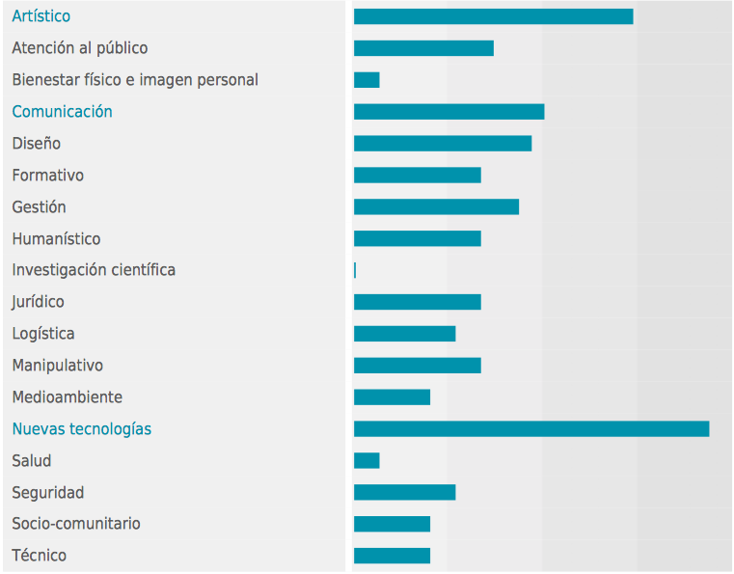

Los intereses más destacados dentro del test son, las nuevas tecnologías, la comunicación y el artístico.

Dentro de Desarrollo de Aplicaciones Multiplataforma tendré la posibilidad de conocer profundamente como funcionan las nuevas tecnologías, cual es su evolución y colaborar para mejorar su desarrollo. En cuanto los campos artístico y comunicativo, puedo decir que será el impulso creativo que necesita cualquier profesional de la programación para innovar en cada proyecto de trabajo y perfeccionar el resultado final con vistas a satisfacer un mercado eminentemente publicitario, donde la imagen es tenido como algo muy importante.